“交通安全记于心”——象山镇开展道路

交通安全宣传工作
为进一步做好象山镇道路交通安全工作，增强群众道路交通安全意识，全力遏制道路交通事故发生。9月15日，象山镇政府工作人员在富乐社区开展道路交通安全宣传工作。进一步提升群众交通安全意识。
工作人员通过设立宣传站点、悬挂横幅、派发宣传资料、现场讲解等方式，向群众宣传道路交通安全法律法规和出行安全常识，并向大家宣讲违反交通安全法律法规带来的严重后果与社会危害，呼吁大家自觉抵制交通违法行为，争做文明守法好公民。
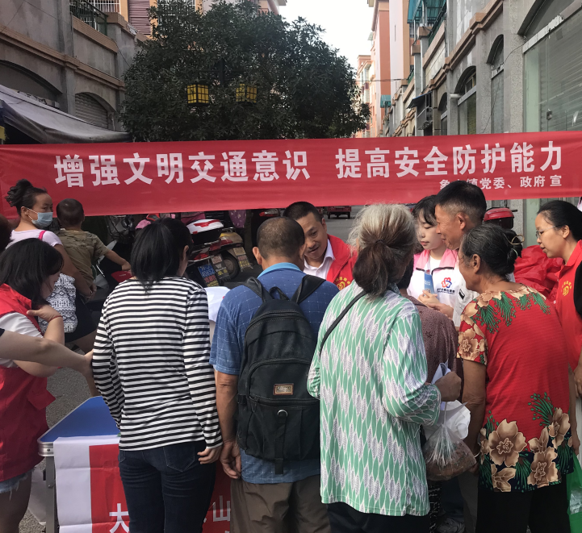
交通安全无小事。象山镇将持续把好道路交通安全关，全力维护道路交通安全形势持续平稳，为辖区群众生命财产安全保驾护航。

